황성섭 6월 3일 작업일지

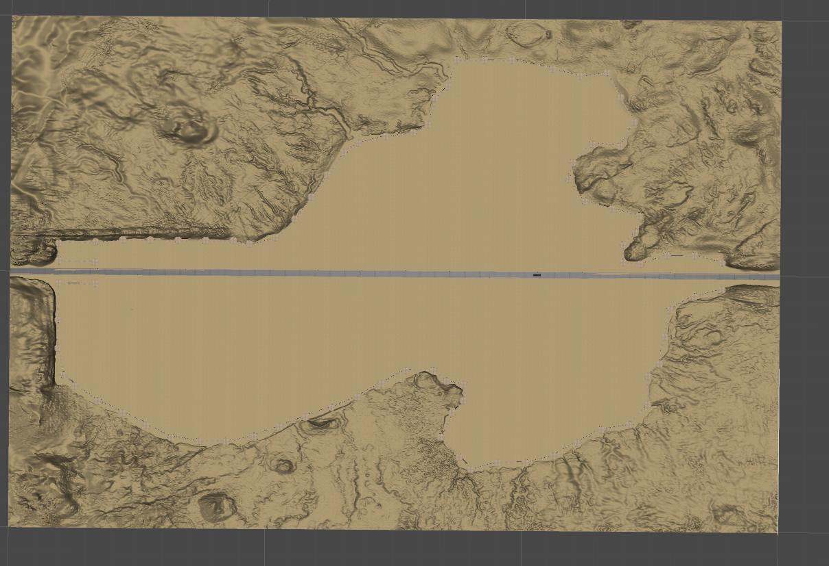

Terrain 지형 재작업